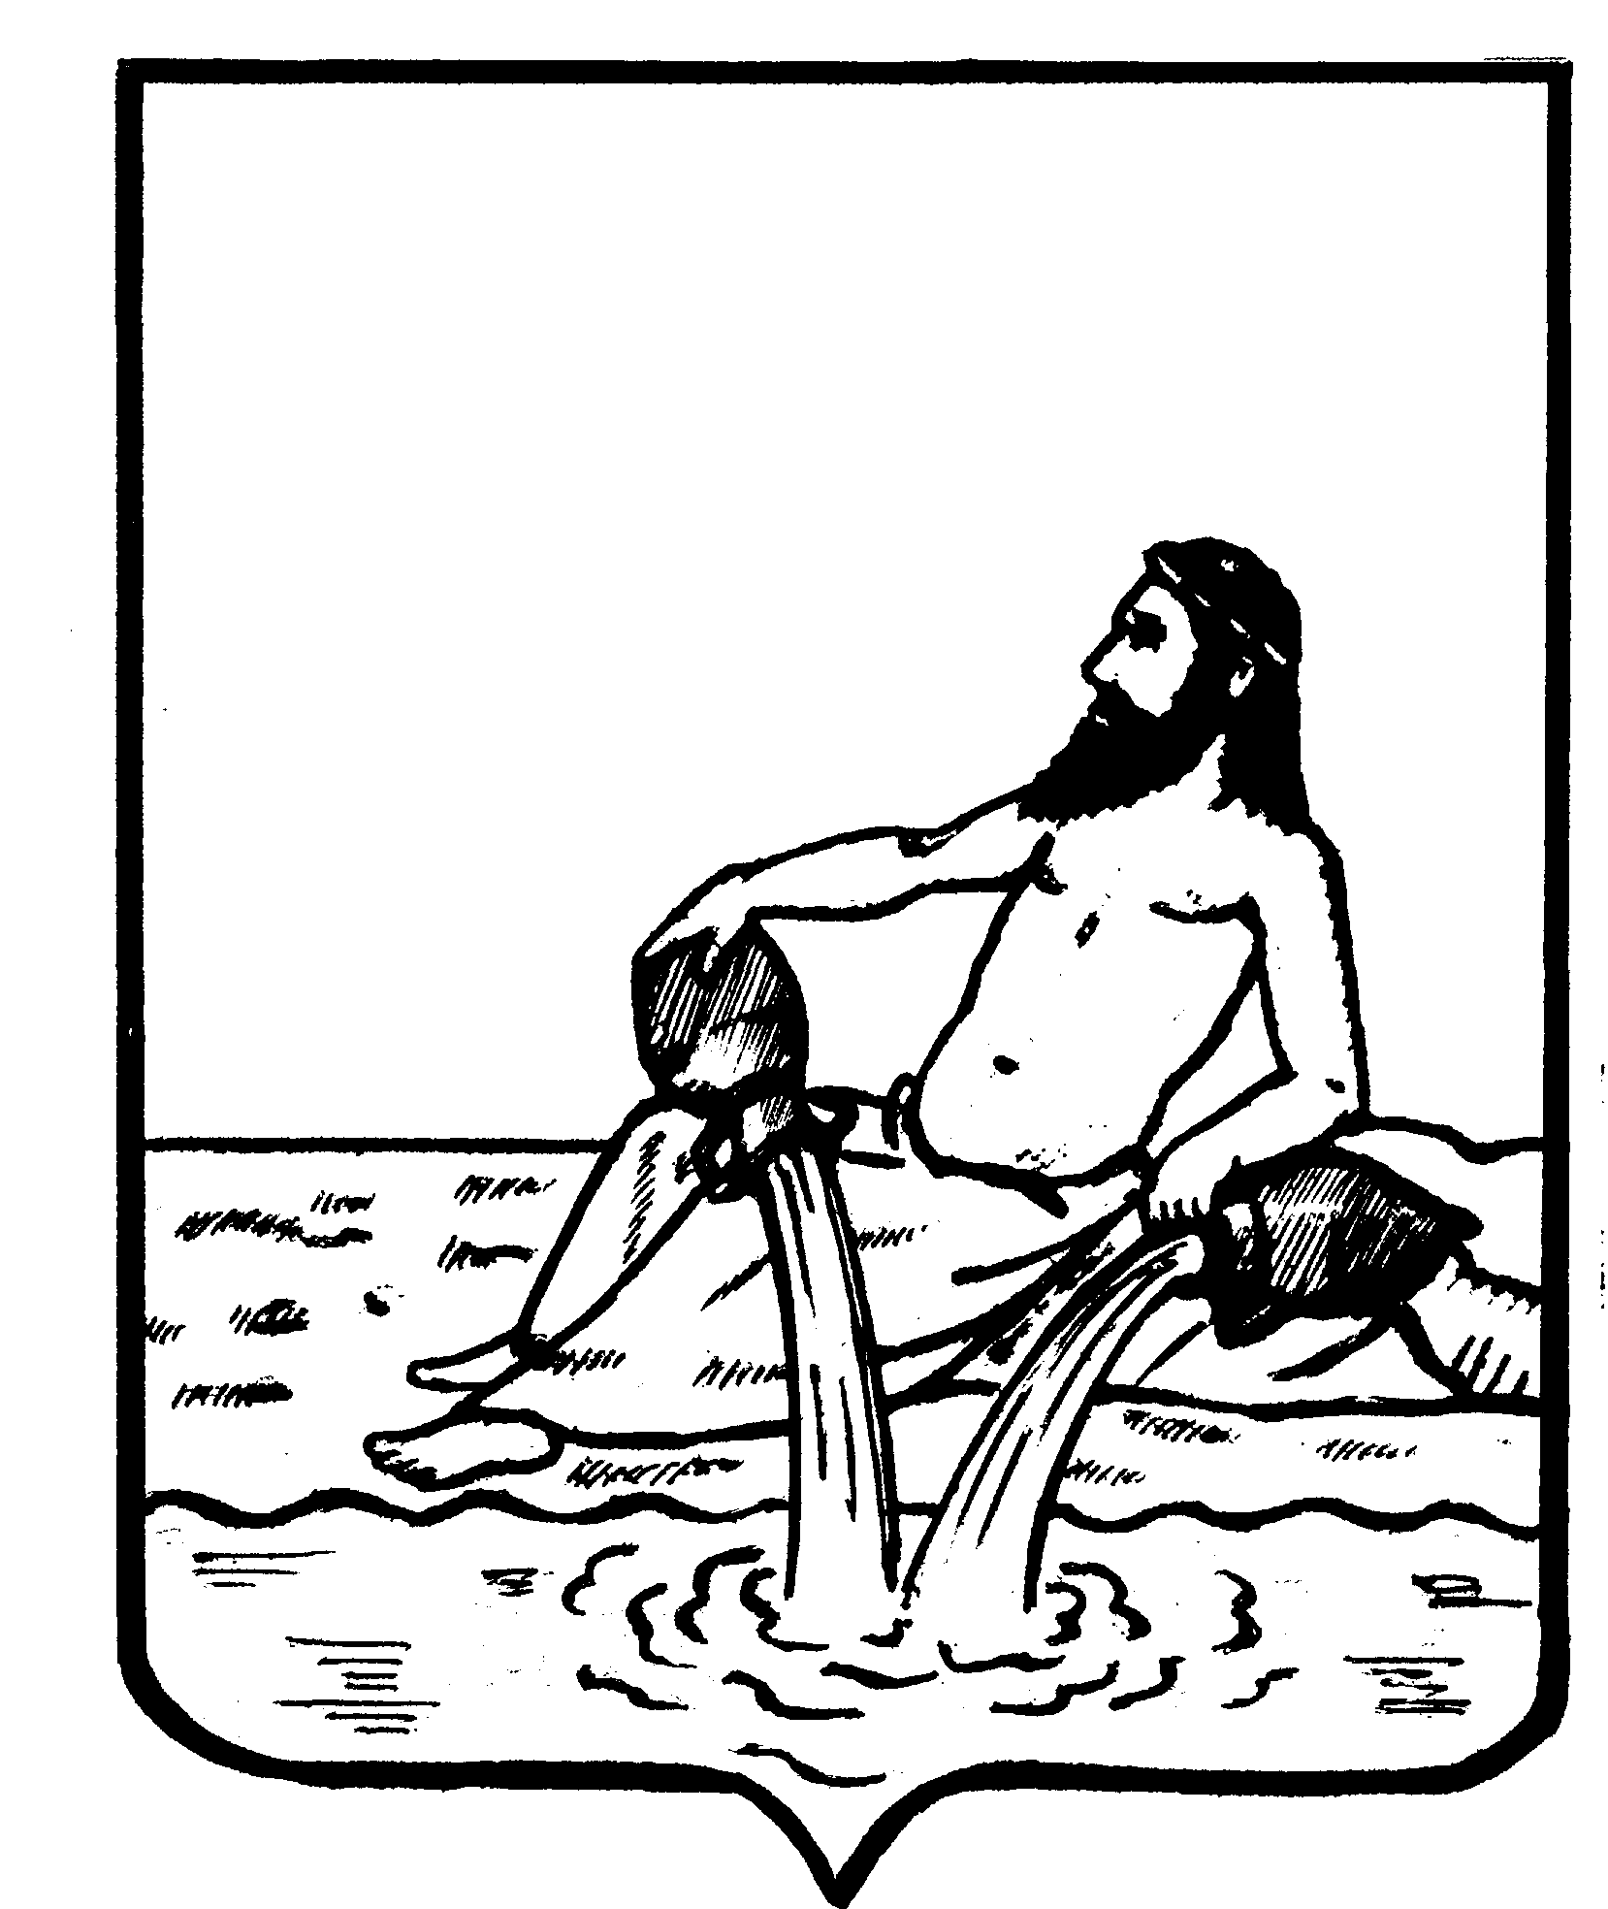

АДМИНИСТРАЦИЯ ВЕЛИКОУСТЮГСКОГО МУНИЦИПАЛЬНОГО ОКРУГА

ВОЛОГОДСКОЙ ОБЛАСТИ

**ПОСТАНОВЛЕНИЕ**

00.00.2024 № _____

г. Великий Устюг

**О внесении изменений в муниципальную программу**

**«Создание условий для улучшения кадровой ситуации**

**в бюджетных учреждениях здравоохранения,**

**расположенных на территории**

**Великоустюгского муниципального округа,**

**на 2023-2027 годы»**

В соответствии с Бюджетным кодексом Российской Федерации, постановлением администрации Великоустюгского муниципального округа от 24.01.2023 № 144 «Об утверждении порядка разработки, реализации и оценки эффективности муниципальных программ Великоустюгского муниципального округа Вологодской области», статьями 33 и 38 Устава Великоустюгского муниципального округа, программой социально-экономического развития Великуостюгского муниципального округа Вологодской области с участием в софинансировании ООО «СВЕЗА-Лес» от 24.07.2024 года, решением Великоустюгской Думы от 03.10.2024 № 70 «О внесении изменений в решение Великоустюгской Думы от 08.12.2023 № 145 «О бюджете Великоустюгского муниципального округа на 2024 год и плановый период 2025 и 2026 годов»»

**ПОСТАНОВЛЯЮ:**

1. Внести в муниципальную программу «Создание условий для улучшения кадровой ситуации в бюджетных учреждениях здравоохранения, расположенных на территории Великоустюгского муниципального округа, на 2023-2027 годы» (далее - Программа), утверждённую постановлением администрации Великоустюгского муниципального округа от 26.01.2023 № 165, следующие изменения:

1.1. В паспорте муниципальной программы строку «Объёмы финансового обеспечения Программы за счёт средств бюджета округа» изложить в новой редакции:

«Общая потребность финансового обеспечения Программы на 2023-2027 годы составляет 72777,1 тыс. руб., в том числе:

а) средства бюджета Великоустюгского муниципального округа - 53277,6 тыс. руб., в том числе:

на 2023 год — 10344,00 тыс. руб.;

на 2024 год — 10065,20 тыс. руб.;

на 2025 год — 9489,20 тыс. руб.;

на 2026 год — 9489,20 тыс. руб.;

на 2027 год — 13890,00 тыс. руб.;

б) средства бюджетных учреждений здравоохранения - 16919,50 тыс. руб., в том числе:

на 2023 год — 2825,50 тыс. руб.;

на 2024 год — 3523,50 тыс. руб.;

на 2025 год — 3523,50 тыс. руб.;

на 2026 год — 3523,50 тыс. руб;

на 2027 год — 3523,50 тыс. руб.

в) безвозмездно поступившие денежные средства — 2580,00 рублей, в том числе:

на 2023 год — 00,00 тыс. руб.;

на 2024 год — 2580,00 тыс. руб.;

на 2025 год — 00,00 тыс. руб.;

на 2026 год — 00,00 тыс. руб.;

на 2027 год — 00,00 тыс. руб.

1.2. В пункте 1.1 приложения № 1 к приложению № 3 Программы:

1.2.1. Цифры и слова: «1149425=29 (один миллион сто сорок девять тысяч четыреста двадцать пять) рублей 29 копеек», «149425=29 (сто сорок девять тысяч четыреста двадцать пять) рублей 29 копеек» заменить на цифры и слова: «1149425=00 (один миллион сто сорок девять тысяч четыреста двадцать пять) рублей 00 копеек», «149425=00 (сто сорок девять тысяч четыреста двадцать пять) рублей 00 копеек».

1.2.2. После слов «врач-дерматовенеролог» дополнить словами «врач-терапевт».

1.3. В пункте 1.1 приложения № 2 к приложению № 4 Программы цифры и слова: «574713=65 (пятьсот семьдесят четыре тысячи семьсот тринадцать) рублей 65 копеек», «74713=65 (семьдесят четыре тысячи семьсот тринадцать) рублей 65 копеек» заменить на цифры и слова: «574713=00 (пятьсот семьдесят четыре тысячи семьсот тринадцать) рублей 00 копеек», «74713=00 (семьдесят четыре тысячи семьсот тринадцать) рублей 00 копеек».

1.4. В пункте 1.1 приложения № 4 к приложению № 4 Программы цифры и слова: «229885=06 (двести двадцать девять тысяч восемьсот восемьдесят пять) рублей 06 копеек», «29885=06 (двадцать девять тысяч восемьсот восемьдесят пять) рублей 06 копеек» заменить на цифры и слова: «229885=00 (двести двадцать девять тысяч восемьсот восемьдесят пять) рублей 00 копеек», «29885=00 (двадцать девять тысяч восемьсот восемьдесят пять) рублей 00 копеек».

1.5. В приложении № 4 Программы строки: «Итого по программе», 3, 3.1, 3.2, 3.3 изложить в новой редакции согласно приложению к настоящему постановлению.

2. Постановление вступает в силу после официального опубликования.

**Глава**

**Великоустюгского муниципального округа И.А. Абрамов**

Приложение

к постановлению администрации

Великоустюгского муниципального округа

от №

**ПЕРЕЧЕНЬ**

**основных мероприятий и финансовое обеспечение реализации Программы**

|  |  |  |  |  |  |  |  |  |  |  |  |  |  |  |  |  |  |  |  |  |
| --- | --- | --- | --- | --- | --- | --- | --- | --- | --- | --- | --- | --- | --- | --- | --- | --- | --- | --- | --- | --- |
| №  п/п | Ответствен-ный испол-нитель, соис-полнитель,  исполнитель | Наименование основного мероприятия,  мероприятия Программы | Ожидаемый непосредственный результат | | Источник финансового обеспечения | |  | | Расходы | | | | | | | | | | Всего  за 2023-2027 гг. | |
| ед. изм. | | 2023 | | 2024 | | 2025 | | 2026 | | 2027 | |
| 1 | 2 | 3 | 4 | | 5 | | 6 | | 7 | | 8 | | 9 | | 10 | | 11 | | 12 | |
|  | **„Итого по программе** | | | | всего, в том числе | | тыс.руб. | | 13169,50 | | 16168,7 | | 13012,7 | | 13012,7 | | 17413,5 | | 72777,1 | |
| бюджет округа | | 10344,00 | | 10065,2 | | 9489,2 | | 9489,2 | | 13890,0 | | 53277,6 | |
| средства БУЗ ВО «Великоустюгская ЦРБ» | | 2825,50 | | 3523,50 | | 3523,50 | | 3523,50 | | 3523,50 | | 16919,50 | |
| безвозмездное поступление денежных средств | | 00,00 | | 2580,00 | | 00,00 | | 00,00 | | 00,00 | | 2580,00 | |
| ... |  |  |  | |  | |  | |  | |  | |  | |  | |  | |  | |
| 3. | Управление делами администрации округа | Единовременные выплаты* |  | | бюджет округа | | чел. | | 9 | | 15 | | 15 | | 15 | | 11 | | 65 | |
| тыс. руб. | | 8500,00 | | 7500,00 | | 7500,00 | | 7500,00 | | 7500,00 | | 38500,00 | |
| средства БУЗ ВО „Великоустюгская ЦРБ“ | | чел. | | 31 | | 32 | | 32 | | 32 | | 32 | | 159 | |
| тыс. руб. | | 2825,50 | | 3523,50 | | 3523,50 | | 3523,50 | | 3523,50 | | 16919,50 | |
| безвозмездное поступление денежных средств | | чел. | | 0 | | 6 | | 0 | | 0 | | 0 | | 6 | |
| тыс. руб. | | 0,0 | | 1500,00 | | 0,0 | | 0,0 | | 0,0 | | 1500,00 | |
| 3.1. | Единовременная выплата врачам узких специальностей, поступившим впервые на работу в бюджетные учреждения здравоохранения, расположенные на территории Великоустюгского муниципального округа, в размере 1149425=00 (один миллион сто сорок девять тысяч четыреста двадцать пять) рублей 00 копеек, в т.ч. НДФЛ 149425=00 (сто сорок девять тысяч четыреста двадцать пять) рублей 00 копеек в соответствии с порядком предоставления единовременной выплаты (приложение № 1 к приложению № 4 Программы) | всего | | чел. | | 8 | | 3 | | 3 | | 3 | | 4 | | 21 | |
| тыс. руб. | | 8000,00 | | 3500,00 | | 3000,00 | | 3000,00 | | 4000,00 | | 21500,00 | |
| бюджет округа | | 8000,00 | | 3000,00 | | 3000,00 | | 3000,00 | | 4000,00 | | 21000,00 | |
| безвозмездное поступление денежных средств | | 0,0 | | 500,00 | | 0,0 | | 0,0 | | 0,0 | | 500,0 | |
| 3.2. | Управление делами администрации округа | Единовременная выплата средним медицинским работникам (фельдшерам), впервые поступившим на работу в фельдшерско-акушерский пункт, амбулаторию, врачебную амбулаторию, терапевтическое отделение поликлиники, отделение скорой медицинской помощи, участковую больницу, являющиеся структурными подразделениями бюджетного учреждения здравоохранения, расположенные на территории Великоустюгского муниципального округа, в размере 574713=00 (пятьсот семьдесят четыре тысячи семьсот тринадцать) рублей 00 копеек, в т.ч. НДФЛ 74713=00 (семьдесят четыре тысячи семьсот тринадцать) рублей 00 копеек (приложение № 2 к приложению № 4 к Программы) | |  | | бюджет округа | | чел. | | 1 | | 7 | | 7 | | 7 | | 7 | | 29 |
| тыс. руб. | | 500,00 | | 3500,00 | | 3500,00 | | 3500,00 | | 3500,00 | | 14500,00 |
| 3.3. | Управление делами администрации округа | Средним медицинским работникам (медицинским сестрам/братьям), впервые поступившим на работу в структурные подразделения бюджетных учреждений здравоохранения, расположенных на территории Великоустюгского муниципального округа (далее - медицинские работники, структурные подразделения), предоставляется единовременная выплата в размере 229885=00 (двести двадцать девять тысяч восемьсот восемьдесят пять) рублей 00 копеек, в т.ч. НДФЛ 29885=00 (двадцать девять тысяч восемьсот восемьдесят пять) рублей 06 копеек (далее – единовременная выплата) (приложение № 4 к приложению № 4 к Программы) | |  | | всего | | чел. | | 0 | | 5 | | 5 | | 5 | | 0 | | 15 |
| тыс. руб. | | 0,0 | | 2000,00 | | 1000,00 | | 1000,00 | | 00,00 | | 4000,00 |
| бюджет округа | | 0,0 | | 1000,00 | | 1000,00 | | 1000,00 | | 00,00 | | 3000,00 |
| безвозмездное поступление денежных средств | | 0,0 | | 1000,00 | | 0,0 | | 0,0 | | 0,0 | | 1000,0“ |
| ... |  |  | |  | |  | |  | |  | |  | |  | |  | |  | |  |